Пенсионный фонд и Ростелеком подвели итоги Третьего Всероссийского конкурса «Спасибо интернету 2017!»
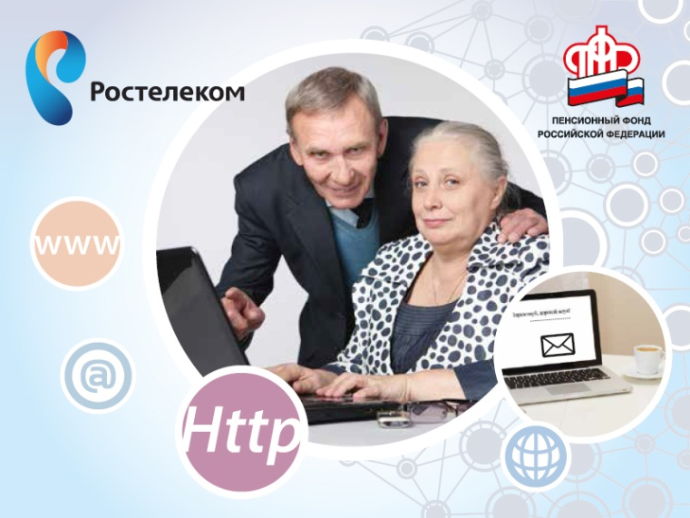 2 ноября в Москве в ходе форума RIW 2017 состоялась церемония награждения победителей Третьего Всероссийского конкурса «Спасибо интернету 2017!». Конкурс организован разработчиками программы «Азбука интернета» Пенсионным фондом России и ПАО «Ростелеком» для пользователей интернета пенсионного и предпенсионного возраста, прошедших обучение на курсах компьютерной грамотности.
На конкурс поступило более 3 000 заявок из 76 регионов Российской Федерации.
Победителей определила авторитетная Конкурсная комиссия, в состав которой вошли представители Пенсионного фонда, Ростелекома, Министерства социальной политики Нижегородской области, Российской Ассоциации электронных коммуникаций и Регионального общественного центра интернет-технологий.
Среди участников Конкурса 85,7% женщин и 14,3% мужчин. Возрастные рамки потенциальной аудитории проекта «Азбука интернета», судя по статистике конкурса за три года, расширяются от 50 до 100 лет и более.
Так, рекордом 2017 года стало участие в конкурсе Надежды Петровны Мягких из г. Братска Иркутской области, которой исполнился 101 год! Возраст еще четверых участников – более 90 лет.
69% конкурсных работ поступило от пенсионеров, проходивших обучение на специализированных курсах, 31% обучались самостоятельно, в том числе, по программе «Азбука интернета». В 2015 году соотношение по этому показателю было 85,3% и 15,7% соответственно.
Порталом gosuslugi.ru пользуются 74% участников конкурса. Количество работ, рассказывающих об успешном решении самых разных вопросов с помощью портала государственных услуг, уверенно растет с каждым годом:
2015 – 85 работ, это 5.1% от общего количества поступивших на конкурс;
2016 – 121 работа, 4,8%;
2017 – 229 работ, 8,3%.
76% работ поступило от жителей средних и малых городов, а также из сельских районов, что свидетельствует о достаточно высоком уровне проникновения интернета.
8% участников конкурса сами теперь уже являются преподавателями и обучают компьютерной грамотности пенсионеров.
Победителями в номинациях конкурса стали:
«Портал gosuslugi.ru: мой опыт»
1 место – Новокщенов Игорь Александрович, Московская область, г. Королев, 64 года
2 место – Комков Виктор Александрович, Нижегородская область, г. Арзамас, 64 года
3 место - Шабанова Маргарита Анатольевна, Тюменская область, Омутинский район, с Шабаново, 56 лет
«Мои интернет-достижения»
1 место – Мальцева Татьяна Николаевна, Кировская область, г. Уржум, 60 лет
2 место – Истомина Екатерина Яковлевна, Красноярский край, г. Минусинск, 59 лет
3 место – Филина Людмила Ивановна, Краснодарский край, г. Каснодар, 70 лет
«Интернет-предприниматель, Интернет–работодатель»
1 место – Веревкина Татьяна Викторовна, Рязанская область, г. Рыбное, 68 лет
2 место – Волкова Тамара Анатольевна, Астраханская область, село Енотаевка, 62 года
3 место – Насыбуллина Роза Рифкатовна, Республика Татарстан, село Старое Дрожжаное, 64 года
«Интернет–краевед»
1 место – Жигачёва Елена Васильевна, Ярославская обл., Угличский р-н. д. Сельцы, 60 лет
2 место – Акимбетова Анфиса Габдулхаевна, Кемеровская область, г. Прокопьевск, 52 года
3 место – Ефремов Сергей Михайлович, Оренбургская область, село Курманаевка, 65 лет
«Интернет–путешественник»
1 место - Житников Михаил Владимирович, Приморский край, г. Уссурийск, 64 года
2 место - Злотников Сергей Глебович, Ленинградская область, г. Шлиссельбург, 63 года
3 место - Бровина Елена Григорьевна Московская область, г. Серпухов, 72 года
По результатам конкурса был также составлен рейтинг активности регионов по обучению компьютерной грамотности граждан старшего возраста. Победителем в номинации «Самый активный регион» второй год подряд стала Республика Татарстан, откуда поступило 464 работы, что составляет 16,7% всех работ, присланных на конкурс.
В топ 10 активных регионов в 2017 году вошли: Красноярский край – 145 участников (5,24%); Ульяновская область – 138 участников (4,99%); Воронежская область – 132 участника (4,77%); Иркутская область – 131 участник (4,74%); Курганская область – 107 участников (3,87%); Кемеровская область – 105 участников (3,80%); Московская область – 100 участников (3,62%); Ростовская область– 94 участника (3,40%); Тюменская область – 86 участников (3,11%).
Конкурс «Спасибо интернету 2017» проводился в рамках благотворительного проекта «Азбука интернета». Все работы и итоги конкурса размещены на портале azbukainterneta.ru.
Напомним, обучающее пособие и интернет-портал «Азбука интернета» разработаны в рамках подписанного в 2014 году соглашения между Пенсионным фондом и Ростелекомом о сотрудничестве при обучении пенсионеров компьютерной грамотности. Цель сотрудничества – облегчить доступ пенсионеров к получению государственных услуг в электронном виде и повысить качество жизни посредством обучения компьютерной грамотности и работе в интернете.
Материалы учебной программы и учебно-методического пособия «Азбука Интернета» получили рецензию Института информатизации образования Российской Академии образования. Из заключения Института следует, что представленные на рецензию материалы соответствуют всем требованиям, предъявляемым к учебно-методическим материалам, изданы своевременно, полезны и необходимы аудитории, которой они адресованы.

